
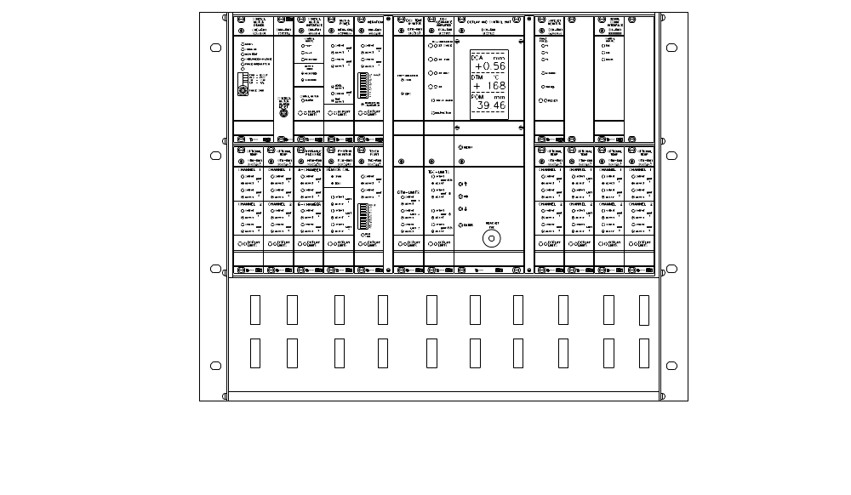
PARAMETRILUETTELO

R M S – S D 1
SISÄLTÖ
- DCU PARAMETRIT
- CMD PARAMETRIT
- CMI PARAMETRIT
- MPM PARAMETRIT
- VIM PARAMETRIT
- POM PARAMETRIT
- TVD PARAMETRIT
- DCU PARAMETRIT
- DCA PARAMETRIT
- DTM PARAMETRIT
- HPM PARAMETRIT Valinnaisyksikkö
- OTM-1 PARAMETRIT Valinnaisyksikkö
- OTM-2 PARAMETRIT Valinnaisyksikkö
- OTM-3 PARAMETRIT Valinnaisyksikkö
- OTM-4 PARAMETRIT Valinnaisyksikkö
- OTM-5 PARAMETRIT Valinnaisyksikkö
- OTM-6 PARAMETRIT Valinnaisyksikkö
- SSM PARAMETRIT Valinnaisyksikkö
- SD-1 PARAMETRIT Valinnaisyksikkö
1. DCU PARAMETRIT
1.1 Aktivoidut yksiköt Yhteishälytyksen tarkastukselle
Menu Yksikkö ajankohtainen vakio
2 Disc temp. DTM - on
Hydr. Pressure HPM - off
Motor Power MPM - on
Opt. Temp -1 OTM-1 - off
Opt. Temp -2 OTM-2 - off
Opt. Temp -3 OTM-3 - off
Opt. Temp -4 OTM-4 - off
Opt. Temp –5 OTM-5 - off
Opt. Temp –6 OTM-6 - off
Rotor Position POM - on
Touchpoint TVD - on
Vibration VIM - on
Vibration VIMf - off
1.2 Mittausalue
Menu Yksikkö ajankohtainen vakio
3 Päämoottoriteho MPM - 5.00 MW
Pom Iskunpituus POM - 50 mm
A- kammion paine HPM-A - 50.0 ton
B- kammion paine HPM-B - 50.0 ton
DCA Alue DCA - 2.00 mm
RMS Järjestelmä RMS - SD
1.3 DCA kalibrointiparametrit
Menu Yksikkö ajankohtainen vakio
4 TVD Raja TVD - 50 %
POM asteikon muutos POM - 1
1.4 Säädinparametrit
Menu ajankohtainen vakio
5 Kuollut alue - 0.05 mm
Jakso - 10 s
Vahvistus - 100 %
Suodatinkerroin - 5 s
Ylähälytys - 50 %
Säätönopeus (Ylähälytys) - 0.10 mm/min
Alahälytys - 10 jakso
Low A-Pressure - Enabled
1.5 GapGuard asetus
Valikko ajankohtainen vakio
11 Aika - 2 s
Etäisyys - 25 %
Vahvistus - 100%
1.6 Syöttövahti asetus
Menu ajankohtainen vakio
6 Männän pituus - 1.00 mm
Turvaetäisyys - 1.00 mm
Aikarajoitus - 10 s
1.7 Display
Menu ajankohtainen vakio
12 PDU - on
OP-Panel - -
PanelPC - -

SW. ver.: - 6.08
HW. Ver.: - 4.50
Serial no.: -

2. CMD PARAMETRIT
CMD-RM1
2.1 DIP-asetus ajankohtainen vakio
4-napainen dip-vaihtokytkin etupaneelissa vasen oikea vasen oikea
PWM
I*0.6
CCW
1/2
16 asennon kääntökytkimet etupaneelilla - A
2.2 DIP-asetus
Ei asetusta tälle yksikölle.
CMD-RM2
2.3 DIP settings actual default
4-napainen dip-vaihtokytkin etupaneelissa vasen oikea vasen oikea
1. Ajo 1
2. Ajo 2
3. Ei käytetty
4. Pito
2.4 Hälytysrajan asetus
Ei asetusta tälle yksikölle.

3. CMI PARAMETRIT
  - DIP-asetus ajankohtainen vakio
Toiminto off on off on
Kierre, ohjausruuvi SW2/1
Kierre, ohjausruuvi SW2/2
CMD-RM1/2 SW2/3
Reverse direction (-RM2) SW2/4
3.2 Nopeuden asetus ajankohtainen vakio
Suurnopeus (H_sp) - 100 %
Piennopeus (L_sp) - 100 %

4. MPM PARAMETRIT
Nimellismoottoriteho konfiguroidaan DCU-yksiköllä. Katso PRO-SD1-käsikirjasta.
4.1 DIP-asetus MPM-RM1.
Ei DIP-asetusta tälle yksikölle.
4.2 DIP-asetus MPM-RM2 ajankohtainen vakio
off on off on
Käytä rajaa 3 (liukuva) SW4/1 Aseta off-asentoon jos
Ei käytetty SW4/2 ei käytetty
Ei käytetty SW4/3
Ei käytetty SW4/4
4.3 Hälytysrajan asetus ajankohtainen vakio (5.0 MW: nimellismoottoriteholla)
Alaraja(L 1) - 2 MW
Alemoi alaraja (L 2) - 1 MW
Kelluva (L 3 LEVEL) - 1 MW
Kelluva (L 3 TIME) - 3.0 s
Raja 3 (Liukuva) on saatavana vain MPM-RM2:lle
5. VIM PARAMETRIT
5.1 DIP-asetus
Ei DIP-asetusta tälle yksikölle.
5.2 Hälytysrajan asetus ajankohtainen vakio
Raja 1 (L 1) - 10 mm/s
Raja 2 (L 2) - 8 mm/s
6. POM PARAMETRIT
6.1 DIP-asetus
Ei DIP-asetusta tälle yksikölle.
6.2 Hälytysrajan asetus ajankohtainen vakio
Raja 1 (L 1) - 39.00 mm
Raja 2 (L 2) - 4.00 mm
Raja 3 (L 3) - 30.00 mm
7. TVD PARAMETRIT
7.1 DIP-asetus ajankohtainen vakio
Vaimennussarja anturisijoitus off on off on
SW3/1
SW3/2
SW3/3
SW3/4
Vaimennussarja tuotanto off on off on
SW4/1
SW4/2
SW4/3
SW4/4
Kuulokkeet äänenvoimakkuus off on off on
SW2/1
SW2/2
7.2 Hälytysrajan asetus ajankohtainen vakio
Raja 1 (L 1) - 75 %
Raja 2 (L 2) - 50 %
8. DCU PARAMETRIT
8.1 DIP-asetus
Ei DIP-asetusta tälle yksikölle.
8.2 Hälytysrajan asetus
Ei asetusta tälle yksikölle.
9. DCA PARAMETRIT
9.1 DIP-asetus ajankohtainen vakio
off on off on
Päämoottorin kierrosluku SW6/1
Päämoottorin kierrosluku SW6/2
Vähennetty mittausaika SW6/3
Vähennetty mittausaika SW6/4

Lisätty mittausaika SW7/1
Lisätty mittausaika SW7/2
AGS Anturi SW7/3
Anturitarkastus SW7/4

Taso/kartiovyöhyke SW8/1
Aktivoi etupaneelin painikkeet SW8/2
Mittausalue SW8/3
Reagoimisaika SW8/4

Ei käytetty SW9/1
Ei käytetty SW9/2
Ei käytetty SW9/3
Ei käytetty SW9/4
9.2 Hälytysrajan asetus ajankohtainen vakio
Raja 1 + + (L1) - 1,10 mm
Raja 2 + (L2) - 0,90 mm
Raja 1 - (L3) - 0,70 mm
Raja 2 - - (L4) - 0,40 mm
10. DTM PARAMETRIT
10.1 DIP-asetus
Ei DIP-asetusta tälle yksikölle.
10.2 Hälytysrajan asetus ajankohtainen vakio
Raja 1 (L1) - 200 º
Raja 2 (L2) - 170 º
Raja 3 (L3) - 90 º
11. HPM PARAMETRIT
11.1 DIP-asetus
Ei DIP-asetusta tälle yksikölle.
11.2 Hälytysrajan asetus ajankohtainen vakio (50 tn HPM-alue)
A-paine, Raja 1 - 3.5 tn
A-paine, Raja 2 - 20 tn
B-paine, Raja 1 - 40 tn
B-paine, Raja 2 - 60 tn
12. OTM-1 PARAMETRIT
12.1 DIP-asetus ajankohtainen vakio (100°C)
off on off on
SW2/1
SW2/2
SW2/3
SW2/4
100 °C - aseta kaikki off-asentoon, 200 °C - aseta kaikki on-asentoon.
12.2 Hälytysrajan asetus ajankohtainen vakio (100 °C:n alueella)
Kanava 1, Raja 1 (C1L1) - 80 °C
Kanava 1, Raja 2 (C1L2) - 70 °C
Kanava 2, Raja 1 (C2L1) - 60 °C
Kanava 2, Raja 2 (C2L2) - 55 °C

13. OTM-2 PARAMETRIT
13.1 DIP-asetus ajankohtainen vakio (100°C)
off on off on
SW2/1
SW2/2
SW2/3
SW2/4
100 °C - aseta kaikki off-asentoon, 200 °C - aseta kaikki on-asentoon.
13.2 Hälytysrajan asetus ajankohtainen vakio (100 °C:n alueella)
Kanava 1, Raja 1 (C1L1) - 60 °C
Kanava 1, Raja 2 (C1L2) - 55 °C
Kanava 2, Raja 1 (C2L1) - 60 °C
Kanava 2, Raja 2 (C2L2) - 55 °C

14. OTM-3 PARAMETRIT
14.1 DIP-asetus ajankohtainen vakio (100°C)
off on off on
SW2/1
SW2/2
SW2/3
SW2/4
100 °C - aseta kaikki off-asentoon, 200 °C - aseta kaikki on-asentoon.
14.2 Hälytysrajan asetus ajankohtainen vakio (100 °C:n alueella)
Kanava 1, Raja 1 (C1L1) - 60 °C
Kanava 1, Raja 2 (C1L2) - 55 °C
Kanava 2, Raja 1 (C2L1) - 60 °C
Kanava 2, Raja 2 (C2L2) - 55 °C
15. OTM-4 PARAMETRIT
15.1 DIP-asetus ajankohtainen vakio (100°C)
off on off on
SW2/1
SW2/2
SW2/3
SW2/4
100 °C - aseta kaikki off-asentoon, 200 °C - aseta kaikki on-asentoon.
15.2 Hälytysrajan asetus ajankohtainen vakio (100 °C:n alueella)
Kanava 1, Raja 1 (C1L1) - 60 °C
Kanava 1, Raja 2 (C1L2) - 55 °C
Kanava 2, Raja 1 (C2L1) - 60 °C
Kanava 2, Raja 2 (C2L2) - 55 °C

16. OTM-5 PARAMETRIT
16.1 DIP-asetus ajankohtainen vakio (100°C)
off on off on
SW2/1
SW2/2
SW2/3
SW2/4
100 °C - aseta kaikki off-asentoon, 200 °C - aseta kaikki on-asentoon.
16.2 Hälytysrajan asetus ajankohtainen vakio (100 °C:n alueella)
Kanava 1, Raja 1 (C1L1) - 60 °C
Kanava 1, Raja 2 (C1L2) - 55 °C
Kanava 2, Raja 1 (C2L1) - 60 °C
Kanava 2, Raja 2 (C2L2) - 55 °C

17. OTM-6 PARAMETRIT
17.1 DIP-asetus ajankohtainen vakio (100°C)
off on off on
SW2/1
SW2/2
SW2/3
SW2/4
100 °C - aseta kaikki off-asentoon, 200 °C - aseta kaikki on-asentoon.
17.2 Hälytysrajan asetus ajankohtainen vakio (100 °C:n alueella)
Kanava 1, Raja 1 (C1L1) - 60 °C
Kanava 1, Raja 2 (C1L2) - 55 °C
Kanava 2, Raja 1 (C2L1) - 60 °C
Kanava 2, Raja 2 (C2L2) - 55 °C

18. SSM PARAMETRIT (Valinnaisyksikkö)
18.1 DIP-asetus
ajankohtainen vakio
off on off on
Pyörimisaika SW2/1
Palautus SW2/2
pyörimissuunta SW2/3
Ei käytetty SW2/4

Vikapulssit (0-9) SW3 - 4
18.2 Hälytysrajan asetus
Ei asetusta tälle yksikölle.

19. SD-1 PARAMETRIT (Valinnaisyksikkö)
19.1 DIP-asetus ajankohtainen vakio
off on off on
SW /1
SW /2
SW /3
SW /4
19.2 Hälytysrajan asetus ajankohtainen vakio
Kanava 1, Raja 1 -
Kanava 1, Raja 2 -
Kanava 2, Raja 1 -
Kanava 2, Raja 2 -

